微控制器

實驗四

C 程式陣列及字串語法使用

**班級：機械3C**

**學號：105303076**

**姓名：王宏彬**

**日期：**108/7/22

**微控制器工作日誌**

實驗四 108年 7月17 日

|  |  |  |  |  |  |  |
| --- | --- | --- | --- | --- | --- | --- |
| 組  別 |  | 姓  名 | 王宏彬 | | 學  號 | 105303076 |
| 實驗起始時間 | | 108.7.18 | | | 費  時 | 4天 |
| 實驗結束時間 | | 108.7.22 | | |
| 所  遭  遇  問  題 | 看不懂講義解釋的函式用法。 | | | | | |
| 解  決  方  法 | 問助教，知道要怎麼去設定input。 | | | | | |
| 完及  成心  項得  目． | 講義艱深難懂，真的需要有人解釋一下，不然看的頭好痛。 | | | | | |
| 調  查 | □是否有看課程講解影片  是否實用？有何建議？ | | | □是否有看實驗教學影片  是否實用？有何建議？ | | |

1. **流程圖**

開始

輸入

i=5

yes

no

i>=1?

輸出

j=0

j<i-1?

score[j]>score[j+1]?>

i--

swap

j++

結束

1. **程式碼**

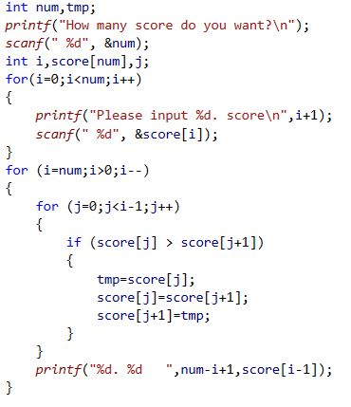**1.**

**2.**

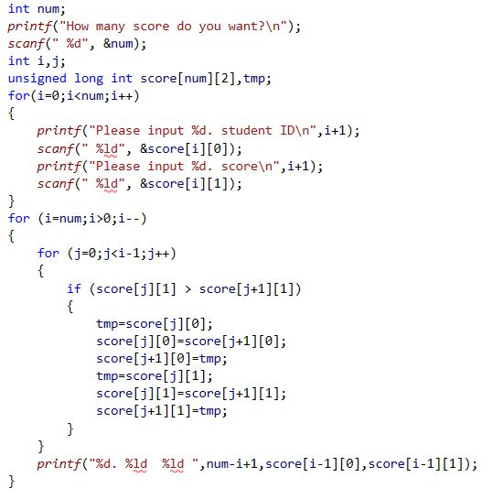

**3.**

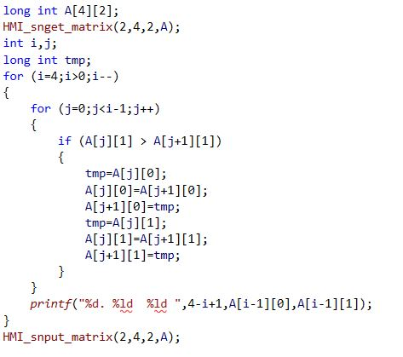

**4.**

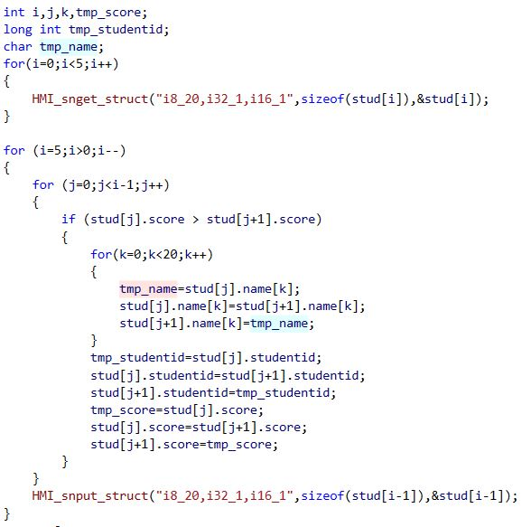

**二、實驗數據**

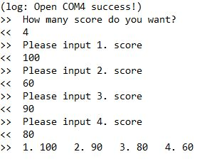1.

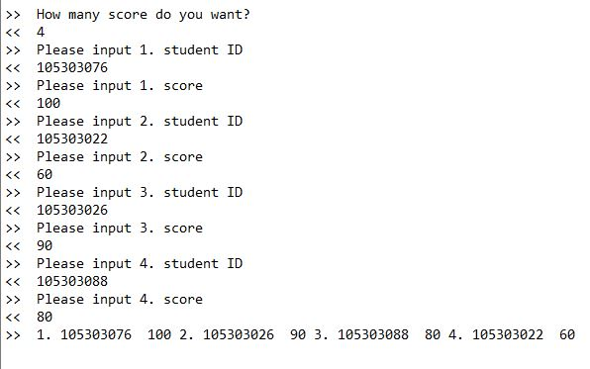2.

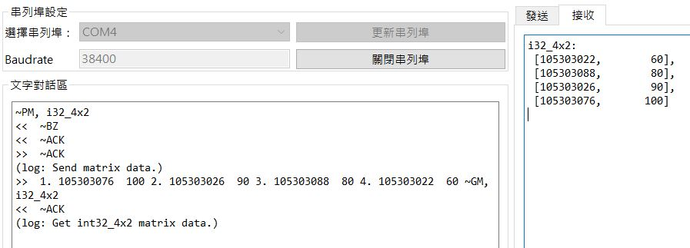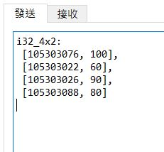3.

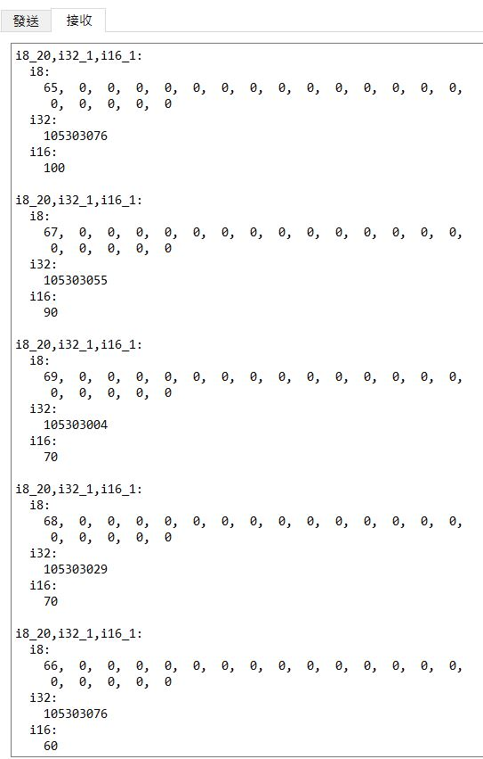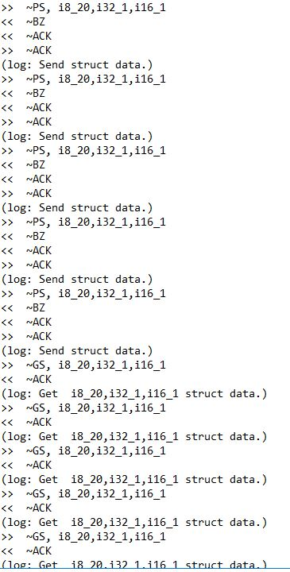4.

**四、實驗討論**

計算一下，最慘的狀況下，要經過多少之的交換才能完成排序工作。

假設5個分數排列，由大排到小，最慘情況就是由小排到大的順序，總共要

4+3+2+1=10次。